河北雄安尚龙医疗科技有限公司  作业指导书 |  |  |  |  | 产品名称：  真空拔罐器 |  |  |  |  |  |  |  | Q/SJ·TC7.5.1-01-01-01
 |  |  |  |  |  |  |  |  |  |  |  |  | 版号：B/0
文件名称:  注塑工艺 |  |  | 设 备 | 注塑机 |  |  |  | 设备编号 |  | HH-S01 |  |  | 生效日期：2024年10月20日
 |  |  |  |  |  |  |  |  |  |  |  |  | 页码：第1页共1页
罐体简图：  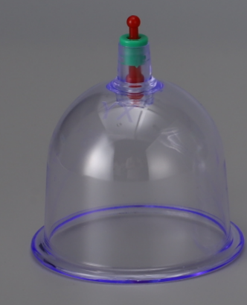 |  |  |  |  | 零件图号 |  | AK590 |  |  |  |  | 原料名称 |  |  | PS
 |  |  |  |  | 规格/型号 |  | 1号 |  |  |  |  | 原料颜色 |  |  | 本色
 |  |  |  |  | 工装编号 |  | AK590 |  |  |  |  | 色料配比 |  |  | 本色
 |  |  |  |  | 注塑成型工艺参数
 |  |  |  |  | 温度（℃） |  |  |  |  |  |  | 时间（S） |  |  |  | 注射压力（Bar）
 |  |  |  |  | 模温 |  |  |  | 55 |  |  | 注射 |  | 4±2 |  | 一压力 | 二压力 | 三压力
 |  |  |  |  | 前段 |  |  |  | 210―225 |  |  |  |  |  |  | 120±10 | 85±10 | 55±10
 |  |  |  |  | 中段 |  |  |  | 200―220 |  |  | 保压+冷却 |  | 10―20 |  | 顶出方式
 |  |  |  |  | 后段 |  |  |  | 190―210 |  |  |  |  |  |  | 多次顶
序号 | 工序名称 | 操作 |  |  |  |  |  |  |  |  |  |  |  | 质量要求
1 | 领料 | 确认原材料、包装完整、无污染。
2 | 投料 | 将原材料放在架上除尘处理、脱外包、避免原料散落到地面将原料运到机旁装入料斗中、装量为80%。 |  |  |  |  |  |  |  |  |  |  |  | 不得有异物混入、搅拌均匀
3 | 加热 | 打开加热开关、按上表规定设定各段温度、保温大约为1min。 |  |  |  |  |  |  |  |  |  |  |  | 保温充分、温度指示准确
4 | 预塑 | 置手动模式、试运行“闭模、注射、开模”各状态正常。
5 | 运行 | 设备进入半自动状态工作。 |  |  |  |  |  |  |  |  |  |  |  | 工艺参数正确
6 | 检验 | 用游标卡尺检查产品尺寸；确认表面无黑点、气泡、开裂、水纹、银纹、糊点、污物、变形、溢料、缺料。 |  |  |  |  |  |  |  |  |  |  |  | 表面光洁，尺寸符合图纸要求
7 | 存放 | 将检验合格的产品，加盖存放。
起草人/日期 |  |  |  |  |  | 审批人/日期

